**تحميل ماي بلاي هوم المستشفى My PlayHome Hospital‏**من موقع [هواوي موبايل](https://apphuawei.com/) ، تعتبر هذه اللعبة الفضل على الاطلاق في تعليم الطفل وتحبيبهم في المستشفى والذهاب للطبيب لأخذ العلاج والتطعيم ، ويعرفهم على دور الاطباء في انقاذ حياة الأفراد ، وكذلك كيف يتم الوصول الى المستشفى عن طريق سيارة الاسعاف ، ومعرفة التخصصات التي تعمل في المستشفى ، وتعمل على انضاج التفكير لدى الطفل ، وكيفية الاستفسار عن جميع الاستشارات الطبية عن طريق المستشفى ، اللعبة تحاكي الواقع ، وتعطي الطفل الفائدة في وقت لعبه ، الطفل عبارة عن كأس فارغ من الفكر يتم ملئه عن طريق الفائدة التي يتلقها من الاهل ومن حوله.

**ماي بلاي هوم المستشفى My PlayHome Hospital‏**من اشهرة الالعاب ذات الفائدة للأطفال ، تشجع الاطفال على التعرف على المستشفى ومحتويتها ، وايضًا الملابس التي يرتديها كل من الطبيب والممرض والمسعف ، وتحفز الطفل على محبة المستشفى واقناعه بالأدوية التي يأخذها في فترة الطفولة والتي تسمى تطعيم  ، التجول في مرافق المستشفى بشكل افتراضي ، وتعلم كل غرفة في المكان ماذا تمسى ولأي المرضى تخصص هذه الغرف بشكل بسيط وسهل ، اللعبة ذات جودة فيديو عالية ، وتعزز الثقة بين الطفل والطبيب ، وتدلها على اهمية الطبيب والمستشفى بشكل عام في حياة الانسان ، تجعل في قلب الطفل المحبة للطبيب على كجهوده انجاه البشرية جمعاء.

اهتمامك بطفلك لجعله انسانًا صالحًا لأهله والمجتمع لذلك لابد من **تحميل ماي بلاي هوم المستشفى My PlayHome Hospital**، التي تساعد طفلك لهذا الهدف الشريف ، يتطلع الآباء لجعل ابنائهم ذا مكانة في المجتمع ، ويقدرون على تحمل أعباء الحياة ، وتقدير واحترام الاطباء وكل من له دور في المجتمع ، تربيتك لطفلك على الاخلاق الحميدة يجعل منه شابًا يقظًا لأمور الحياة ، بدل ان يصاب بأمراض حديثة مثل التوحد وغيرها من الامراض النفسية ، تساعد اللعبة على معرفة كيفية التعامل مع الاطباء باحترام وهذا يجب ان ينطبق على جميع فئات المجتمع.

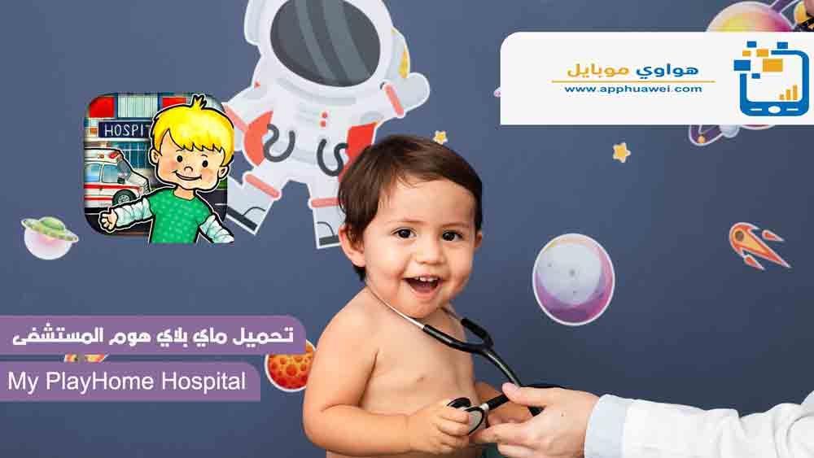

**مميزات لعبة ماي بلاي هوم المستشفى My PlayHome Hospital**

تتميز اللعبة عن غيرها من الالعاب ذات التصنيف الموجه للأطفال ، انها تعلمية بشكل محاكي للواقع ، وهذا يعزز في الطفل معرفة الشخص عند مقابلته في الطريق اثناء خروجه مع العائلة ، يجب ان يكون لك دور توسيع مدارك تفكير الطفل ، ومن هذه المميزات نذكر:

1. محاكاة الواقع في بيئة المستشفى.
2. التعرف على الاشخاص التي تعمل في المستشفى.
3. كيفية التعامل مع كل شخص له تأثير على حياتنا ومجتمعنا.
4. تعزيز الثقة بين الطفل والطبيب.
5. اكتشاف الملابس الخاصة بالأطباء والمسعف والممرض.
6. ايجاد الفرق بين التخصصات الموجود في المستشفى.
7. معرفة غرف المرضى ، وما تحتوي عليه.
8. الغرف الموجودة في المستشفى ، مثل غرفة الاشعة
9. عند دخول المستشفى تجد صالة الانتظار ومكان الاستقبال.
10. زرع الثقة وعدم الخوف من المستشفى.
11. الاجابة على تساؤلات الأطفال لماذا المستشفى.
12. اهمية المستشفى في حياة الانسان.
13. زيارة مرافق المستشفى والتعرف عليها.
14. جودة اللعبة عالية جدًا ، ومناسب للأطفال بشكل كبير.
15. تعلم الطفل التكافل الاجتماعي عن طريق شراء الهدايا للمرضى.
16. سيارة الاسعاف هي المخصصة لنقل المرضى من بيوتهم.

**شرح لعبة ماي بلاي هوم المستشفى**

اللعبة سهلة جدًا في اللعب ، وذلك لتكون مناسبة للأطفال ، يوجد الكثير من المميزات والامكانيات التي توفرها اللعبة لطفلك ، اصنع لطفلك مستقبل رائع ، والتعرف على جميع لوازم المستشفى ومرافقها ، شرح مختصر :

1. عند الذهاب الى المستشفى ، تجد صالة الاستقبال ويوجد عليها موظفين.
2. استخدام الكرسي المتحرك لمساعدة الاشخاص الغير قادرين على الحركة.
3. اشتري هدية لمريض قبل الزيارة.
4. صالة الانتظار هي المكان الذي تجلس فيه حتي يأتي دورك.
5. اصعد المصعد للذهاب لطابق الثاني.
6. قم بالتعرف على غرف المرضى ومحتوياتها.
7. لابد من وجود غرف الاشعة الخاصة بتصوير العظام.
8. اجعل سيارة الاسعاف تنطلق لتأتي بالمرضى من بيوتهم.
9. تعرف على الاطباء والمتخصصين من أزيائهم التي يرتدونها.
10. قدم المساعدة للجميع ، وجعل مجتمعك بصحة جيدة.

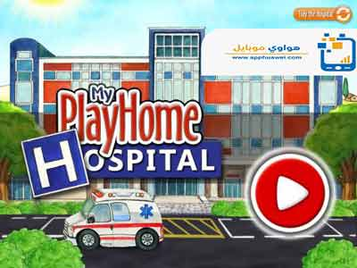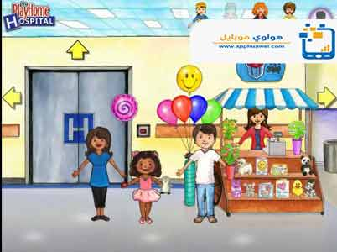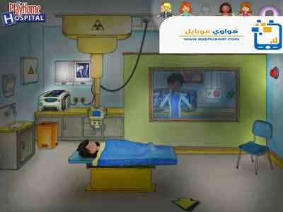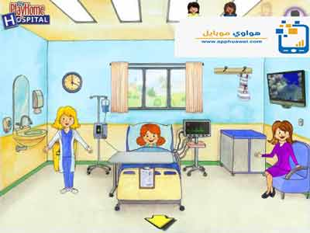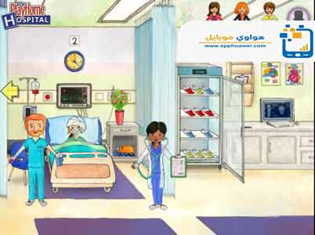

**تنزيل ماي بلاي هوم المستشفى My PlayHome Hospital‏**

لجعل طفلك على قدر كبير من المسئولية في حياته المستقبلية اجعله يتعرف على مناحي الحياة وخاصة الجزء الطبي الذي يحتاجه الطفل من ولادته حتى وفاته ، يجب تعلم الامور المهمة والعمليات التي يتم اجرائها في المستشفيات ، وكيف يقدر ويحترم الطبيب وكافة الاشخاص التي تؤثر في المجتمع ، عند تجربة هذه اللعبة تتحسن نظرة الطفل لطبيب المعالج له في فترة التطعيم ، وهذا يعزز الثقة بينها وبين الطبيب ، املئ وقت طفلك بالأشياء المفيدة التي تنفعه فترة حياته ، وتجعل منه شخصًا نافعًا لأهله ومجتمعه ، جرب اللعبة على طفلك واكتشف المزيد من المميزات التي يقدمها هذه اللعبة الاكثر من رائعة ، حمل الان من الرابط المباشر.

**تحميل ماي بلاي هوم المستشفى My PlayHome Hospital‏**